*Приложение № 2*

*к документации о конкурентной закупке*

*Описание предмета закупки (техническое задание)*

Директор

МУП «СтерлитамакВодоКанал»

городского округа город Стерлитамак

Республики Башкортостан

______________ Р.А. Рахматуллин

«____» ____________ 2025 г

**Техническое задание на поставку насосного агрегата для нужд МУП "Стерлитамакводоканал"**

**1. Наименование и описание объекта закупки:**

|  |  |  |  |
| --- | --- | --- | --- |
| **№ п/п** | **Наименование Оборудования** | **ОКПД2** | **Кол-во, шт.** |
| 1 | Насосный агрегат СД 250/22,5 с электродвигателем 37 кВт (новый ранее не использованный) + комплектующие | 28.13.14.110-О | 1 |

*При осуществлении закупок на вышеуказанные товары распространяются меры национального режима в виде «ограничения» допуска согласно Постановлению Правительства Российской Федерации от 23 декабря 2024 г. N 1875 “О мерах по предоставлению национального режима при осуществлении закупок товаров, работ, услуг для обеспечения государственных и муниципальных нужд, закупок товаров, работ, услуг отдельными видами юридических лиц”.*

*В случае, если в документации (в каком-либо документе, входящем в состав документации, прикрепленном отдельным файлом к документации) имеются указания на знаки обслуживания, фирменные и торговые наименования, патенты, полезные модели, промышленные образцы, указания на товарный знак, наименование места происхождения товара или наименование производителя, то такие указания следует читать «знаки обслуживания или эквивалент», «фирменные наименования или эквивалент», «торговые наименования или эквивалент», «патенты или эквивалент», «полезные модели или эквивалент», «промышленные образцы или эквивалент», «товарный знак или эквивалент», «наименование места происхождения товара или эквивалент», «наименование производителя или эквивалент».*

Насосный агрегат СД 250/22,5 с электродвигателем 37 кВт предназначен для замены на такой же насосный агрегат, установленный на фундаменте с подведенными и присоединенными к нему патрубками.

**Технические характеристики**

|  |  |  |
| --- | --- | --- |
| **Наименование параметра** | **Значение параметра** | **Требование к значению в предложении участника (точное или диапазонное)** |
| Подача | Не менее 250 м3/ч | Точное значение |
| Напор | Не менее 22,5 м | Точное значение |
| Допускаемый кавитационной запас | Не менее 5 м | Точное значение |
| Мощность электродвигателя | Не менее 37 кВт | Точное значение |
| Частота вращения электродвигателя | Не менее 1450 об/мин | Точное значение |
| Патрубок всасывающий | Ду-150 | Точное значение |
| Патрубок напорный | Ду-125 | Точное значение |
| Габаритный размер L (Рис. 1) | Не менее 1834 мм | Точное значение |
| Габаритный размер L1 (Рис. 1) | Не менее 1300 мм | Точное значение |
| Габаритный размер A (Рис. 1) | Не менее 415 мм | Точное значение |
| Габаритный размер A1 (Рис. 1) | Не менее 445 мм | Точное значение |
| Габаритный размер A2 (Рис. 1) | Не менее 890 мм | Точное значение |
| Габаритный размер H (Рис. 1) | Не менее 765 мм | Точное значение |
| Габаритный размер h (Рис. 1) | Не менее 415 мм | Точное значение |
| Габаритный размер h1 (Рис. 1) | Не менее 350 мм | Точное значение |

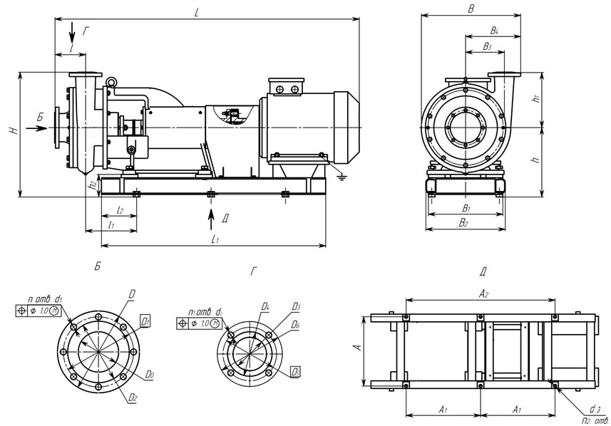

**Рис. 1 - Габаритный чертеж агрегата**

Фотография, макет, эскиз (носят информативный характер – допускается изменение внешнего вида по согласованию с Заказчиком)

**2. Общие требования к качеству товара:**

- Товар должен быть новым, произведен из новых материалов, комплектующих, не бывшим в употреблении, не восстановленным, не являться выставочным образцом, свободным от прав третьих лиц и безопасным при его использовании;

- Товар должен быть сертифицирован в соответствии с действующим законодательством Российской Федерации;

- поставляемый Товар не должен иметь дефектов, связанных с конструкцией, транспортировкой, материалами или работой по их изготовлению.

**3. Требования к упаковке и маркировке:**

- упаковка (тара) должна гарантировать целостность и сохранность товара при погрузке-разгрузке, перевозке и хранении;

**-** на насосе должна быть укреплена табличка с указанием следующих данных: страна изготовитель, обозначение насоса, частота вращения, об/мин, месяц и год изготовления, масса насоса, кг, максимальная потребляемая мощность насоса, кВт.

**4. В комплект поставки насосного агрегата должно входить:**

**-** насос;

- соединительные муфты;

- кожух защитный (ограждение муфт);

- рама;

- комплект быстроизнашивающихся деталей:

* Рабочее колесо (подходящего по характеристикам для данного насоса) – 1 шт.;

- комплект фланцев плоских:

* Ду-150 (подходящего по характеристикам для данного насоса) – 1 шт.;
* Ду-125 (подходящего по характеристикам для данного насоса) – 1 шт.;

- руководство по эксплуатации;

- паспорт на насос;

- электродвигатель;

- эксплуатационная документация на электродвигатель.

**5. Требования к гарантийному обслуживанию:**

- гарантийный срок на Товар должен составлять не менее 12 месяцев;

- Поставщик должен иметь сервис-центр в РФ;

- в случае необходимости доставки неисправного товара в сервисный центр и обратно, все расходы, связанные с этим, должен нести Поставщик.

**6. Требования к сроку изготовления:**

- год изготовления (производства) Товара – не ранее 2024 г.

**7. Требования к поставке товара:**

- срок поставки 70 (семьдесят) календарных дней с даты заключения договора;

- поставщик обязан уведомить Заказчика о дате и точном времени доставки Товара Заказчику не менее чем за 1 (один) день до даты поставки Товара посредством факсимильного сообщения, и (или) письма по электронной почте;

- поставка Товара осуществляется силами и средствами Поставщика по адресу: Республика Башкортостан, г. Стерлитамак, ул. Днепровская 3;

- поставка осуществляется в рабочие дни (кроме субботы, воскресенья и праздничных дней, которые официально считаются выходными в РФ и в Республике Башкортостан) с 8:30 до 16:00 (перерыв на обед с 13:00 до 14:00);

- при поставке Товара Поставщик должен предоставить товаросопроводительные документы (счет на оплату, счет-фактура, товарная накладная, сертификат качества и иные документы).

Начальник цеха «БОС»: Гаязов Р.Р.

Исполнитель: Мамонтов С.Б.